Государственное бюджетное учреждение культуры
«Самарская областная библиотека для слепых»
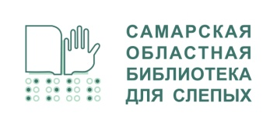
443030, г. Самара, ул. Спортивная, 12, Тел. (846) 310-02-13, (846) 310-02-14
E-mail: samara.obs@mail.ru

Уважаемые коллеги!

ГБУК «Самарская областная библиотека для слепых» приглашает сотрудников учреждений культуры принять участие в областном очном семинаре «Основы тифлокомментирования в помощь реализации концепции социокультурной реабилитации инвалидов в учреждениях культуры Самарской области».
Семинар состоится 11 февраля 2026 года в 12.00 на партнёрской площадке ГБУК СО «Самарский театр юного зрителя «СамАрт» по адресу: г. Самара, ул. Льва Толстого, 109.
В программе семинара будут рассмотрены следующие вопросы:
1. Адаптация культурных пространств для маломобильных посетителей: кому и зачем это необходимо.
2. Аспекты инклюзивного подхода в организации работы учреждений культуры.
3. Основы тифлокомментирования и этичной коммуникации.
Регистрация участников до 9 февраля включительно по ссылке:
https://forms.yandex.ru/u/69773dd6068ff06061e89d9e
Все присутствующие участники по итогам мероприятия получат сертификат в электронном виде.

Контактная информация:
Координатор: Лепилина Галина Юрьевна – заведующий
информационно-методическим отделом ГБУК «СОБС»
Телефон: 8 (846) 310-02-13
e-mail: sobsmetod@mail.ru

